[广州市第八人民医院刘友斌、广东省人民医院董豪坚/吴岳恒论文被指图 5F 重复，科研诚信引发关注！](https://mp.weixin.qq.com/s?__biz=Mzk3NTEwMTE3OA==&mid=2247485205&idx=1&sn=8650123fe61f962895e8ce83b1f72feb&chksm=c51126749ee019bcdecc7c081d14e484f778ecd0f10980a619037f023452b53dd9cd99b14e65&scene=126&sessionid=1743442688)

[学术荟萃](javascript:void(0);)2025-03-30 11:32:00山东

**Part.1**



**论文简介**

**标题：Targeting HIF-1α/NOTCH1 pathway eliminates CD44+ cancer stem-like cell phenotypes, malignancy, and resistance to therapy in head and neck squamous cell carcinoma**

**日期：**2021年9月14日

**单位与作者：**

广州市第八人民医院 Cuizhi Li、Huafeng Song、 Chunlin Chen、广州市第八人民医院 Youbin Liu(通讯作者 音译 刘友斌)

广东省人民医院 Haojian Dong(通讯作者 音译 董豪坚)、 Yueheng Wu(通讯作者 音译 吴岳恒)

**期刊：*Frontiers in Cardiovascular Medicine***

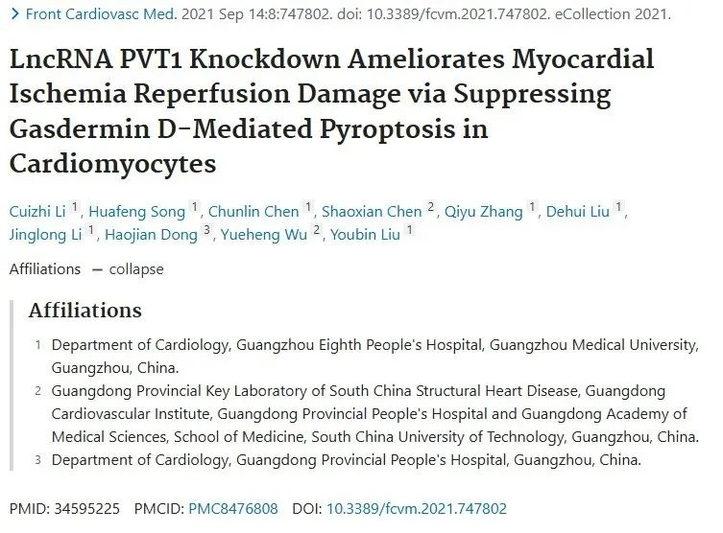

**Part.2**



**图像重复问题**

**#1图5F与 Xu et al 2021 的图1C出现图片重复。**

Fig 5F.

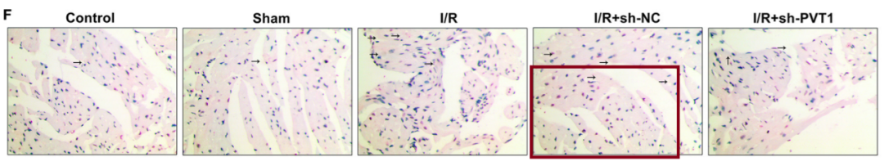

Fig 1C from "Long non-coding RNA growth arrest specific transcript 5 acting as a sponge of MicroRNA-188-5p to regulate SMAD family member 2 expression promotes myocardial ischemia-reperfusion injury" (Xu et al 2021).doi: 10.1080/21655979.2021.1957524

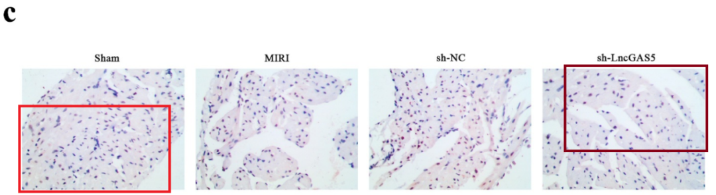

**基金支持：**

* 广东省自然科学基金重点项目（2017B030311010）资助。

**参考信息：**

https://pubpeer.com/publications/02AD6F585EC06CFB288B4A3CFDC1D8#1  
https://pubmed.ncbi.nlm.nih.gov/34595225/